实验报告

实验名称： | 实验一 单臂路由实验
课程名称： | 网络架构与安全实习
姓 名： | 吕仔贤
学 号： | 2311320111
专业班级： | 网安 23 级
院 系： | 软件学院
实验日期： | 2025 年 3 月 2 日
指导老师： | 孙士民

天津工业大学

- 实验目的：
- 熟悉实验平台环境及功能
- 理解单臂路由使用环境和配置命令，子接口配置方法
- 实验环境：
2台PC，1台交换机，1台路由器
- 实验需求：
IOL_SW本来是一个三层交换机，能支持三层路由，两台不同VLAN的PC可以基于这个三层交换机做VLAN间路由通信，但是此时这个三层交换机故障，替换了一个二层交换机上去临时使用，二层交换机不能支持三层路由，没有办法两台不同VLAN的PC只能通过上面的路由器进行三层路由互通，而路由器和交换机只有一个链路互连，所以此时需要实施单臂路由技术解决方案。
- 实验拓扑：
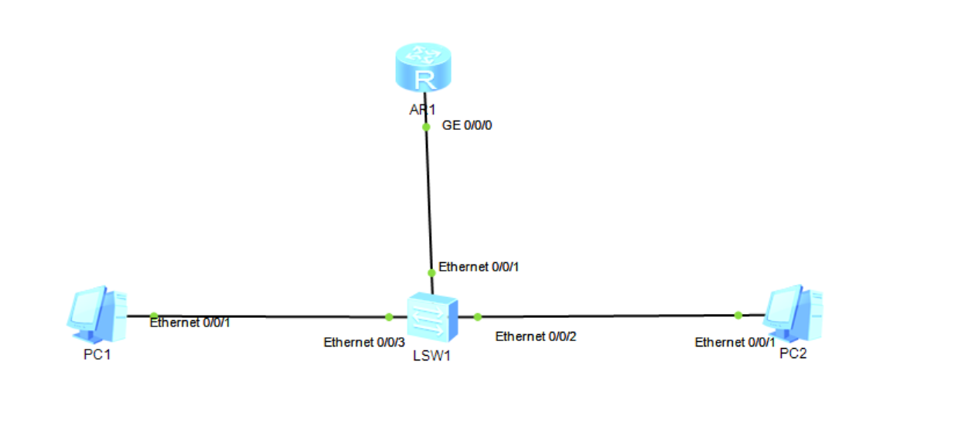

- 实验步骤及结果：
- PC的IP配置
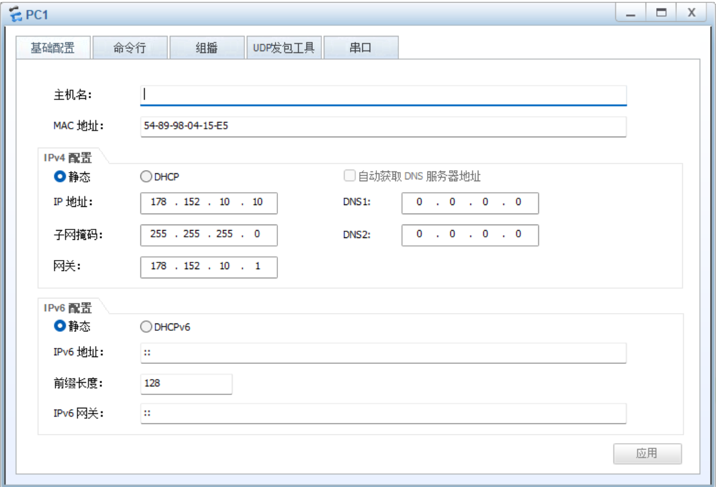
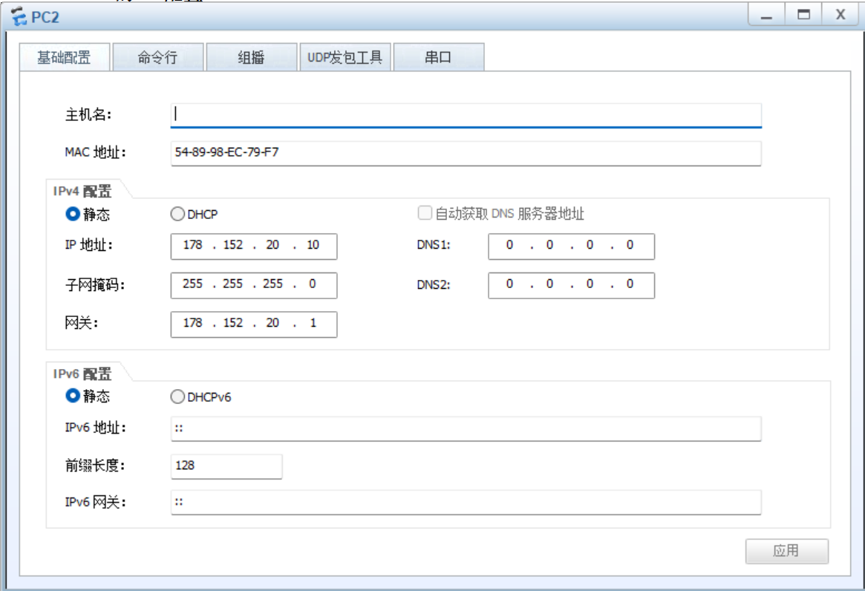
说明：根据自行设计的ip地址为拓扑中的两个主机完成基本配置
连通性测试：
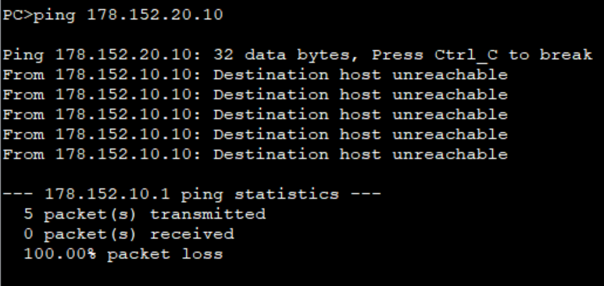
此时两个主机之间无法相互ping通，原因见思考题作答
- 交换机LSW1配置
- 交换机基础配置
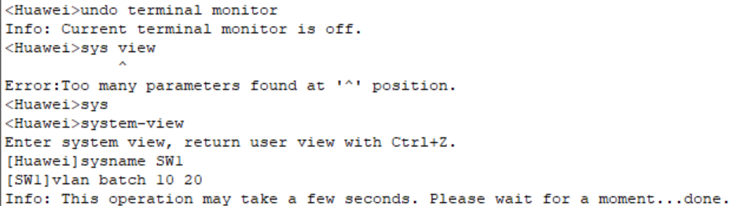
说明：关闭提示信息，进入系统模式，将设备名称修改为SW1并批量创建vlan 10,20
- 配置与各个主机相连的端口
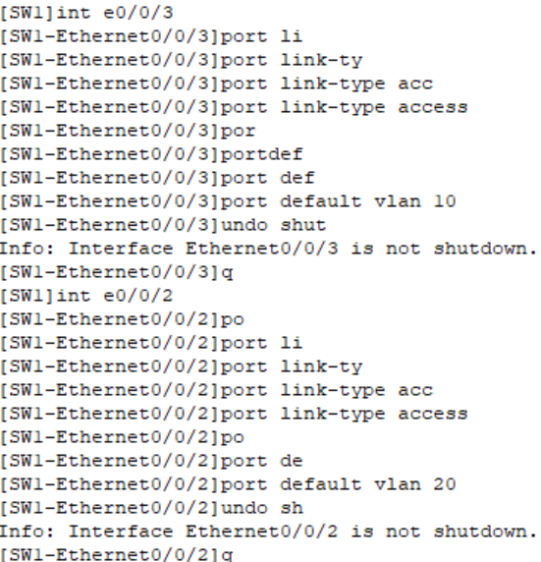
说明：进入与主机相对应的端口，将端口类型指定为access，然后加入对应的vlan，最后开启端口
- 配置路由器与交换机连接的端口
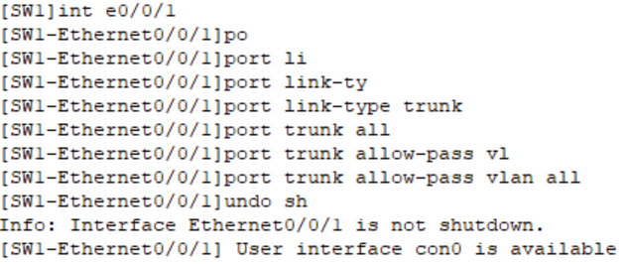
说明：进入路由器与交换机相连的端口，将此端口的类型定义为trunk，然后允许所有vlan通过，最后打开端口
- 路由器配置
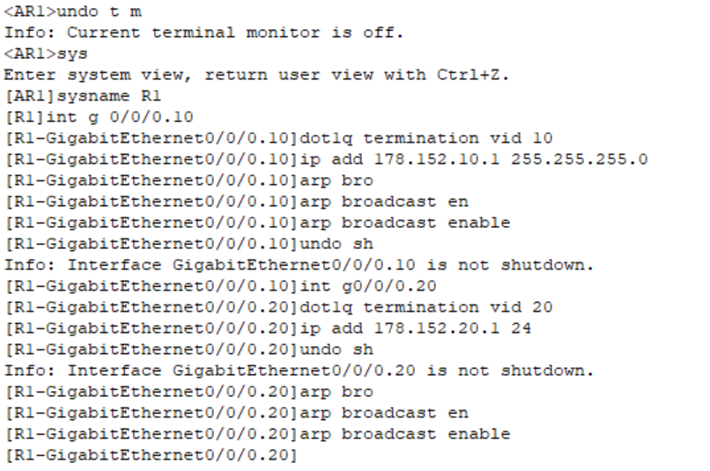
说明：首先关闭提示信息，进入系统视图并修改好设备名称，然后依次进入g0/0/0.10和g0/0/0.20这两个子端口，进入后开启单臂路由并配置好对应的ip地址，然后开启arp协议，最后打开端口
- 遇到的问题、总结和建议
思考一下，为什么在没配置路由器的时候，两台电脑ping不通；正确配置路由器后，两台电脑能ping通。
答：
- 未配置路由器时不通：
不同VLAN的PC处于独立广播域，二层交换机无法跨VLAN路由，且PC无有效网关指向三层设备，导致跨VLAN通信失败。
- 配置单臂路由后通的原因：
- 子接口绑定VLAN：路由器通过子接口（如g0/0/0.10）为每个VLAN提供网关，处理跨网段路由。
- Trunk透传多VLAN：交换机与路由器的Trunk链路允许所有VLAN数据通过，实现物理单链路承载多VLAN。

- 三层路由转发：路由器根据子接口IP路由表，将VLAN 10的流量转发至VLAN 20，完成跨VLAN通信。
总结：单臂路由通过子接口+Trunk链路，在二层交换机上实现跨VLAN的三层路由。

